徐州市消失村庄调查表 县（区） 镇 编号：
消失村庄名 |  | 消失时间 |  |  | 消失原因
该村庄户数 |  | 人口 |  |  | 迁往地点
原址方位、坐落四至、拆后建设
简述村庄名由来、主要姓氏、名人轶事、重大事件、主要特产、重要标志及建制沿革等
原村庄主要标志图或正在拆迁图（早期摄影或现在摄影均可）。
若无法补救以手绘图为主，最好绘出村落四至或原村主要标志。
当地证明人签字 |  |  | 调查时间
被调查人 |  |  |  | 记录人

模式：
徐州市消失村庄调查表 县（区） 镇 编号：
消失村庄名 | 小郭庄 | 消失时间 |  | 1995年 | 消失原因 | 建设观音机场
该村庄户数 | 37 | 人口 |  | 128 | 迁往地点 | 盘王新村
原址坐落、拆后建设 | 双沟镇西北2公里处，北接盘王，南邻徐淮路，西与解圩庄毗连，东与小吕庄搭界。拆迁后建设徐州国际观音机场。
简述村庄名由来、主要姓氏、名人轶事、重大事件、主要特产、重要标志及建制沿革等 | 小郭庄原址位于双沟镇西北2公里、盘王村南侧，隶属双沟镇盘王村一个村民小组。1995年因建徐州观音机场，全村37户人家全部迁居镇政府南侧盘王新村。从此，小郭庄地名永久消失。  小郭庄虽小，但其村名起源较早。传说清朝咸丰年间，有一户郭姓人家不知从何地逃荒来到黄河南岸之地，见此地势高亢，有避水灾的优势，便在盘王村南搭建窝棚住下。一边为盘王村王姓人家当壮工，一边垦荒种粮。后随世代繁衍，又有刘姓、高姓、申姓等人家也迁来居住，逐渐形成一个很小的村庄。因郭姓人家居此较早、人口较多而得村名小郭庄。
原村庄主要标志图或正在拆迁图（早期摄影或现在摄影均可）。  若无法补救以手绘图为主，最好绘出村落四至或原村主要标志。 | 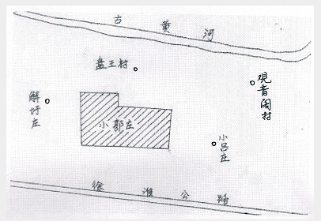
当地证明人签字 | 高运东 |  | 调查时间 |  | 2016年3月6日
被调查人 | 王太迎 |  |  | 记录人 | 刘焕彬、吕守军（摄影）

